**صفحه محصولات**

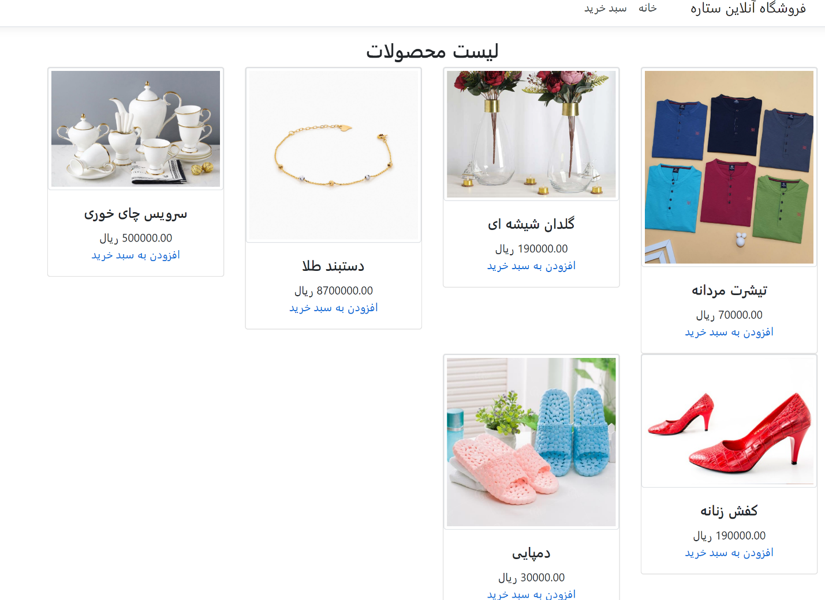

با فشردن لینک افزودن به سبد خرید هر یک از محصولات به سبد خرید اضافه شده و در صورت انتخاب مجدد محصول به تعداد محصولات در سبد خرید اضافه میشود.

**سبد خرید**

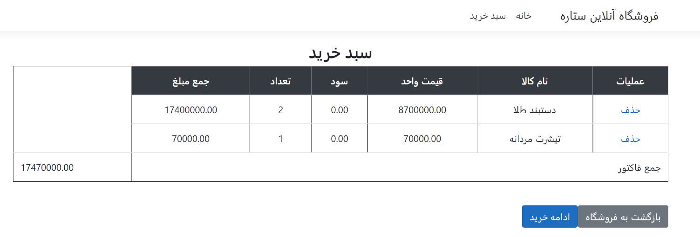

بازگشت به فروشگاه کاربر را جهت انتخاب محصولات بیشتر به فروشگاه باز میگرداند و ادامه خرید فرآیند خرید را به مرحله بعد هدایت مینماید. در صورتی که جمع فاکتور کمتر از مبلغ 50000 باشد پیغام خطای مناسب به کاربر نمایش داده میشود.

در سبد خرید درصورتی که برای کالایی مبلغ سود تعریف شده باشد محاسبه جمع مبلغ با در نظر گرفتن مبلغ سود انجام خواهد شد.

**شیوه ارسال**

کالاهای موجود در سبد خرید به دو دسته ارسال عادی وارسال با پست پیشتاز تقسیم شده و به کاربر نمایش داده میشود .در صورتی که کاربر کد تخفیف اعمال نماید (بر حسب کد تخفیف وارد شده بر اساس درصد یا مبلغ) مبلغ کل فاکتور اصلاح شده و تخفیف اعمال میشود.

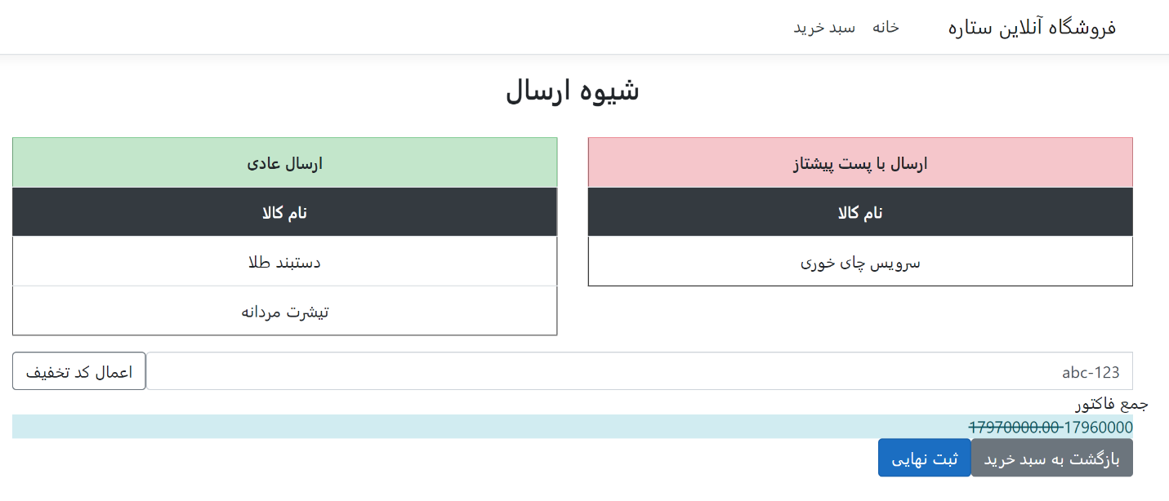

در صورتی که ثبت نهایی سفارش در زمانی به جز بازه 19 – 08 باشد پس از فشردن دکمه ثبت نهایی پیغام خطا به کاربر نمایش داده میشود و در صورت موفق آمیز بودن ثبت سفارش نیز پیغام مناسب به کاربر نمایش داده خواهد شد.